货物（设备）竞价报价文件

附件一：
网上竞价竞价函
致：福建省承诚招标代理有限公司
根据贵方关于 中华人民共和国平潭边防检查站空调采购 、2017-CCZB-FJS020-1 网上竞价项目及服务的采购文件，签字代表 （吴兴强、经理）经正式授权并代表竞价方 （福建盛世龙腾贸易有限公司、福建省福州市仓山区金山大道213号金山佳园3#楼1层06店面） 参与贵方组织的本此网上竞价活动，并提交以下文件正副本各一份。
（1）竞价一览表
（2）所供设备及安装质量的保证和售后服务承诺(包括维保)
（3）资格证明文件（企业营业执照、税务登记证、组织机构代码证、法人授权委托书、报价承诺书）
（4）按竞价须知要求提供的全部文件
（5）以 对公转账 形式提交的竞价保证金，金额为 3000 元。
据此函，签字代表宣布同意如下：
1、竞价方将按竞价招标文件规定履行合同责任和义务。
2、竞价方已详细审查全部竞价文件，包括修改文件（如有的话）以及全部参考资料和相关附件。我们完全理解并同意放弃对这方面有不明及误解的权利。
3、保证依据竞价招标文件要求和我公司竞价书的承诺，及时与用户签订供货合同，按竞价书承诺的价格及时向福建省直单位提供高质量的产品和服务。
4、本项目竞价招标文件、竞价方的报价文件包括对售后服务的承诺对我方具有同等约束力。
5、获得竞价供货资格后若无法按约定条款履行义务或有拆、换设备及零件，贵方有权取消我方竞价供货资格，接受按政府采购有关法规对我方的处罚。
- 本竞价有效期自网上竞价报价文件递交截止时间起60个日历日。
7、如果在规定的竞价报价文件递交截止时间后，竞价方在竞价有效期内撤回竞价，其竞价保证金将被没收。
8、与本竞价有关的一切正式往来通讯请寄：
地址： 福建省福州市仓山区金山大道213号金山佳园3#楼1层06店面 邮编： 350000
电话： 87857090 传真： 87857090
竞价代表姓名、职务： 吴兴强
手机： 18850132866
竞价方全称（加盖公章）： 福建盛世龙腾贸易有限公司
日期 2017 年 10 月 31 日
附件二：
竞价一览表

竞价方全称（加盖公章）： 福建盛世龙腾贸易有限公司 竞价项目编号：2017-CCZB-FJS020-1
合同包 | 品目号 | 货物名称 | 品牌型号 | 原产地 | 原产商全称 | 配置和参数 | 数量 | 单价 | 小计 | 交货期
1 | 1 | 格力空调 | KFR-72LW/(72591)FNHAa-A3 | 广东珠海 | 珠海格力电器股份有限公司 | 柜式空调；冷暖；匹数：3P；电源性能：220V/50Hz；变频；额定制冷量(W)：7200；额定制冷功率(W)：2470；噪音56分贝。含安装，标配3米管道。（如有增加项目，按以下标准收费；管道加长110元/米，延长管加氨10元/米，钻孔80元/个,外机托盘架40元/付） 全部货物交货并经验收合格后，甲方凭收讫货物的验收凭证、货物验收合格文件和发票等材料以 转账 方式向乙方一次性支付 100 %的货物价款。 | 3 | 6650 | 19950 | 成交通知书发出三个工作日内签订合同，签订合同后五日内完成安装调试。（具体以用户要求为准）
总价：----------------------元整-（大写）壹万玖仟玖佰伍拾元整 ￥：19950 （小写）

竞价代表签字： 吴兴强 职务： 经理
日期： 2017年10月31日
附件三：
所供设备及安装质量的保证和售后服务承诺(包括维保)
所供设备：
（1）、提供的是全新的货物。
（2）、符合中华人民共和国的设计和制造生产或行业标准。
（3）、所提供的货物具有行政主管部门颁发的资质证书或国家质量监督部门的产品《检验报告》。货到验收时，提供货物的产品合格证、质量保证文件。
（4）、所提供的货物在提供给采购单位前具有完全的所有权，采购单位在中华人民共和国使用该货物或货物的任何一部分时，免受第三方提出的包括但不限于侵犯其专利权、商标权、工业设计权等知识产权和抵押权在内的担保物权的起诉。
（6）、承担货物运输、安装调试，提供验收检测说明书、图纸等其他类似的义务。提供的货物符合国家质量标准，国家认可的质检部门出具的质量鉴定书。

安装质量：
- 符合行业规范标准，达到验收标准。
（1）、我方负责将原包装设备运至用户所在处并提供设备的免费安装。
（2）、设备安装前派人员进行实地勘察，设计安装调试方案，确保有关线路设计合理、运行可靠、维护方便。
（3）、我方负责组织专业技术人员进行设备安装调试，应向用户提供必须的基本备用零部件，保证各项安装工作顺利进行。
（4）、设备验收前提供完整的技术资料（包括产品说明书、用户手册、出厂明细表或装箱单、制造厂合格证书及其他相关文件资料）。
（5）向用户提供清单和中文说明书。

售后服务承诺：
（1）产品的质量保证期为6年;终生上门服务。
（2）保质期内，所有产品实现三包;

竞价方全称：福建盛世龙腾贸易有限公司
竞价方代表签名：吴兴强
附件四：
法定代表人授权书（原件）

福建盛世龙腾贸易有限公司_（竞价方全称）法人代表授权_吴兴强 （竞价方代表姓名）为竞价方代表，参加贵方组织的_ 中华人民共和国平潭边防检查站空调采购 项目（竞价文件编号_2017-CCZB-FJS020-1）竞价采购活动，全权代表我方处理与本批竞价采购活动有关的一切事宜。（附法人身份证复印件和被授权人身份证复印件）
法定代表人签字： 陈伟
被授权人签字： 吴兴强
被授权人职务： 经理
竞价方全称（加盖公章）：福建盛世龙腾贸易有限公司
2017年 10 月 31 日

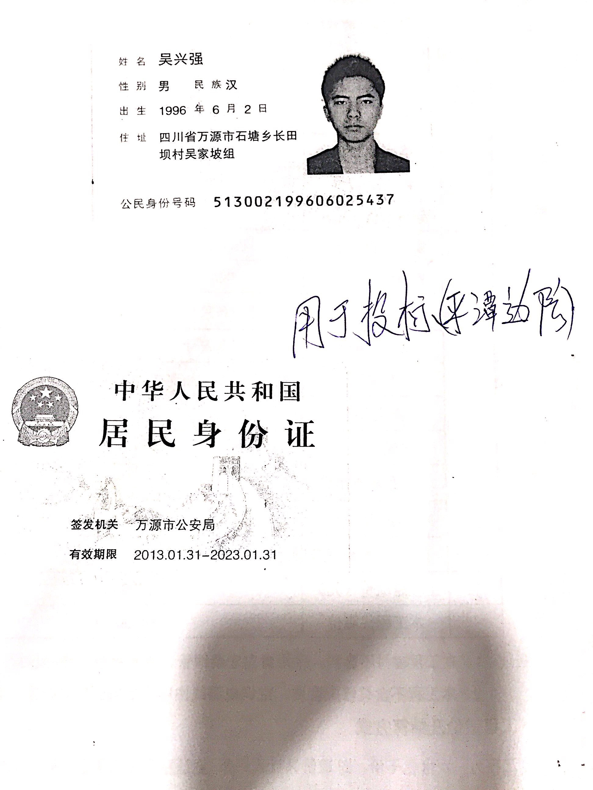
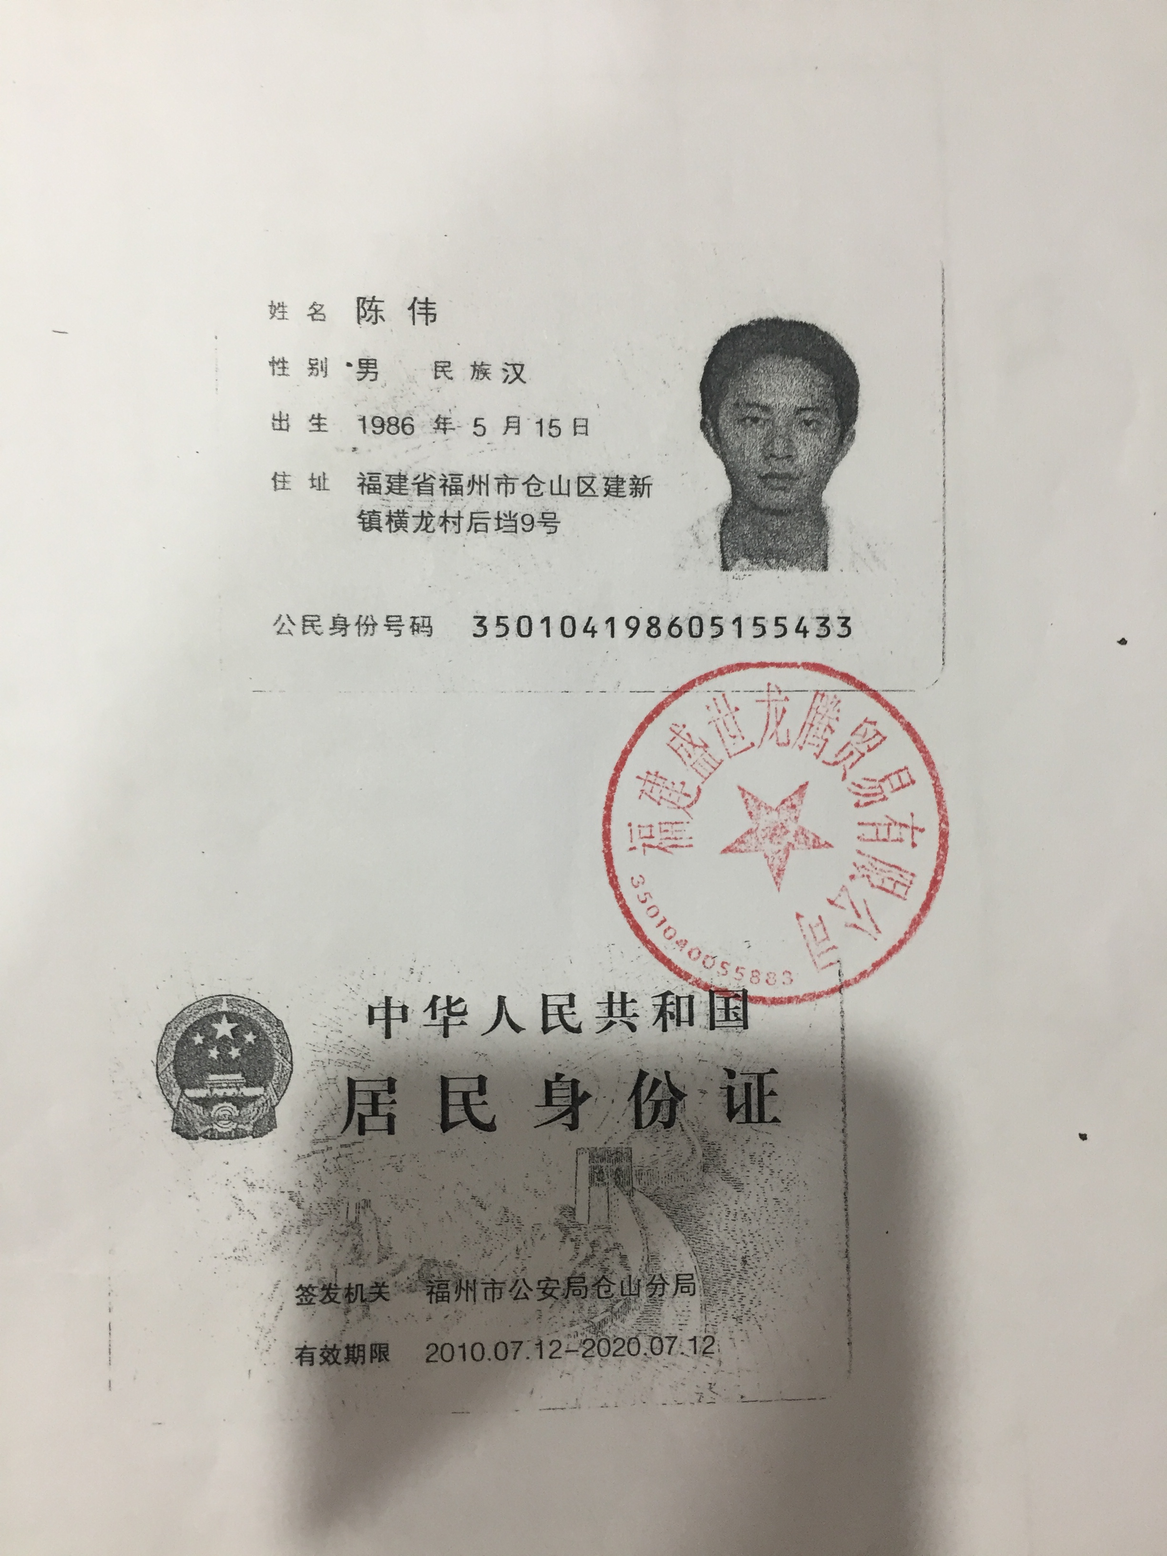
法人身份证复印件 被授权人身份证复印件
附件五
招标代理服务费承诺书

致：福建省承诚招标代理有限公司：
我们在贵司组织的 中华人民共和国平潭边防检查站空调采购 项目（项目编号：2017-CCZB-FJS020-1 ）的网上竞价活动中，如获成交。我们保证在领取网上竞价采购通知书的同时按中标金额的1.5%向贵司缴纳中标服务费。
我方如违约，愿接受按上述承诺金额的200%在投标保证金或货款中扣缴。

特此承诺！

竞价方全称（加盖公章）：__福建盛世龙腾贸易有限公司
地址：_福建省福州市仓山区金山大道213号金山佳园3#楼1层06店面
邮编：350000
电话：18850132866 传真：87857090
竞价方授权代表签字：__吴兴强____________________ __
日期：___2017-10-31___________ _________

附件六
报价方应交的其它资料

- 资格证明文件：企业营业执照副本、税务登记证、组织机构代码证

